STANDAR OPERASIONAL PROSEDUR (SOP)

PENGAJUAN JUDUL TUGAS AKHIR MAHASISWA



JURUSAN TEKNIK INFORMATIKA
POLITEKNIK NEGERI KETAPANG
2020
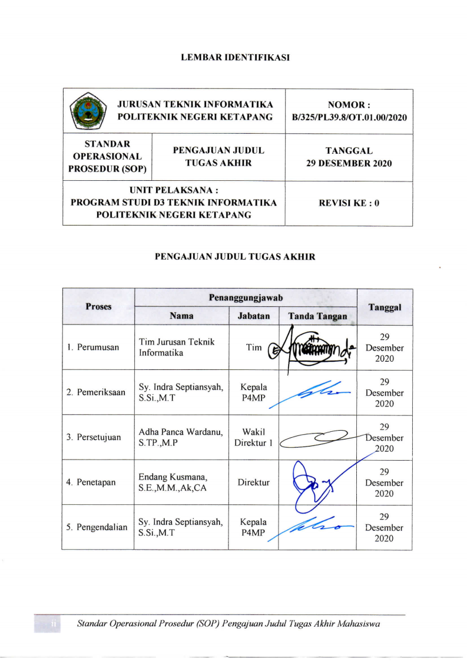
LEMBAR IDENTIFIKASI

 | JURUSAN TEKNIK INFORMATIKA  POLITEKNIK NEGERI KETAPANG |  | NOMOR :  B/325/PL39.8/OT.01.00/2020
STANDAR OPERASIONAL PROSEDUR (SOP) |  | PENGAJUAN JUDUL TUGAS AKHIR | TANGGAL  29 DESEMBER 2020
UNIT PELAKSANA :  PROGRAM STUDI D3 TEKNIK INFORMATIKA  POLITEKNIK NEGERI KETAPANG |  |  | REVISI KE : 0

PENGAJUAN JUDUL TUGAS AKHIR

Proses | Penanggungjawab |  |  | Tanggal
Proses | Nama | Jabatan | Tanda Tangan | Tanggal
- Perumusan | Tim Jurusan Teknik Informatika | Tim |  | 29 Desember 2020
- Pemeriksaan | Sy. Indra Septiansyah, S.Si.,M.T | Kepala P4MP |  | 29 Desember 2020
- Persetujuan | Adha Panca Wardanu, S.TP.,M.P | Wakil Direktur 1 |  | 29 Desember 2020
- Penetapan | Endang Kusmana, S.E.,M.M.,Ak,CA | Direktur |  | 29 Desember 2020
- Pengendalian | Sy. Indra Septiansyah, S.Si.,M.T | Kepala P4MP |  | 29 Desember 2020

DAFTAR ISI

HALAMAN SAMPUL i
LEMBAR IDENTIFIKASI ii
DAFTAR ISI iii
- TUJUAN 1
- RUANG LINGKUP 1
- DEFINISI 1
- PROSEDUR 1
- BAGAN ALIR 3
- INSTRUKSI KERJA 4
- REFERENSI 4
- LEMBAR KERJA 4

- TUJUAN
SOP pengajuan judul tugas akhir mahasiswa ini bertujuan untuk :
- Memberi pedoman bagi mahasiswa yang telah memenuhi syarat untuk mengajukan judul tugas akhir di Jurusan Teknik Informatika.
- Menjelaskan tata cara pengajuan judul tugas akhir mahasiswa.
- Menjelaskan tentang TIM Validasi Pengajuan Judul.
- Menjelaskan tentang Kriteria Judul Tugas Akhir.

- RUANG LINGKUP
SOP pengajuan judul tugas akhir ini meliputi :
- Persyaratan Mengajukan Judul Tugas Akhir dan draf laporan Mahasiswa Program D3 Teknik Informatika.
- Tata Cara pengajuan judul tugas akhir mahasiswa melalui Sidul.
- Tim Validasi Pengajuan Judul Tugas Akhir Mahasiswa.
- Kriteria Judul Tugas Akhir.

- DEFINISI
- Tugas Akhir adalah karya ilmiah yang ditulis berdasarkan hasil penelitian, yang disusun sesuai metode penulisan ilmiah dengan cara dan bentuk sesuai dengan pedoman penulisan tugas akhir yang ada di Program Studi D3 Teknik Informatika, dan merupakan salah satu syarat untuk memperoleh gelar Ahli Madya.
- Judul Tugas Akhir adalah salah satu rangkaian dari kegiatan tugas akhir yang dilaksanakan oleh mahasiswa sebelum melakukan bimbingan dan penyusunan tugas akhir.
- Pengajuan judul Tugas Akhir Mahasiswa adalah suatu bentuk apresiasi dari mahasiswa yang akan melakukan penulisan tugas akhir yang harus diikuti oleh seluruh mahasiswa Program D3.
- Tim Validasi Pengajuan Judul Tugas Akhir Mahasiswa adalah dosen yang ditunjuk oleh Direktur melalui surat keputusan yang di usulkan oleh Prodi/Jurusan untuk melakukan Validasi Data Pengajuan Judul Tugas Akhir Mahasiswa.
- Topik dari judul tugas akhir meliputi semua topik yang berkaitan dengan teknologi informasi.

- PROSEDUR
- Persyaratan untuk Mengajukan Judul Tugas Akhir Mahasiswa:
- Telah memperoleh persetujuan/rekomendasi dari Prodi dengan mempertimbangkan Syarat Nilai (Nilai D ≤ 10 dan IPK > 2).
- Memiliki Sertifikat Ospek Yang di Selenggarakan Politeknik Negeri Ketapang.
- Mahasiswa Aktif pada semester akhir.

- Tata Cara Pengajuan Judul Tugas Akhir
- Prodi melaksanakan rapat penetapan pelaksanaan Tugas Akhir semester berjalan.
- Staf Administrasi Prodi mengumumkan periode pendaftaran Judul Tugas Akhir melalui edaran resmi Prodi/Jurusan, baik di papan pengumuman, grup Whatsapp angkatan, maupun di media sosial lainnya.
- Staf Administrasi Prodi membuka periode pendaftaran judul di Sidul.
- Mahasiswa memilih topik yang diminati, kemudian melakukan pengajuan judul secara online di www.simadu.politap.ac.id.
- Tim validasi Prodi memvalidasi pengajuan judul mahasiswa dan menetapkan hasil validasi pengajuan judul Tugas Akhir dengan Status Diterima atau Diterima Bersyarat atau Ditolak.
- Staf Administrasi Prodi dapat membuka pendaftaran judul gelombang 2 jika ada mahasiswa yang belum diterima judul pada saat validasi pengajuan judul.
- Mahasiswa yang judulnya telah divalidasi dengan status “Diterima” dapat langsung mendaftarkan judul tersebut melalui Sidul.
- Mahasiswa yang judul Tugas Akhir-nya telah divalidasi dengan status “Diterima Bersyarat” dapat mengajukan judul Tugas Akhir pada periode selanjutnya dengan mempertimbangkan masukan dan saran dari Tim Validasi Prodi/Jurusan.
- Jika ada mahasiswa yang belum diterima judul Tugas Akhir-nya sampai selesai gelombang 2, yang bersangkutan akan diberikan kewenangan untuk berkonsultasi kepada Tim Validasi Prodi/Jurusan sesuai dengan jadwal yang telah ditentukan Prodi/Jurusan. Selanjutnya, jika statusnya telah diterima, judul Tugas Akhir tersebut akan diinput ke Sidul oleh Staf Administrasi Prodi.
- Setelah judul TA diterima, mahasiswa dapat melakukan pengajuan dosen pembimbing melalui Sidul.
- Tim Validasi Pengajuan Judul Tugas Akhir Mahasiswa
Tim Validasi Pengajuan Tugas Akhir mahasiswa terdiri dari Koordinator Program Studi dan Dosen Tetap Jurusan Teknik Informatika dengan syarat:
- Berpendidikan minimal Strata Dua.
- Bidang keahlian Informatika.
- Telah memiliki jabatan akademik minimal asisten ahli.
- Kriteria Judul Tugas Akhir
- Panjang judul yang disarankan antara sepuluh sampai lima belas kata.
- Judul Tugas Akhir Mahasiswa memiliki kebaruan dan inovatif dari judul tugas akhir mahasiswa terdahulu.
- Judul Tugas akhir mahasiswa berupa produk sistem atau aplikasi yang merupakan solusi dari permasalahan yang diangkat.
- Mahasiswa memiliki hak untuk menentukan topik penelitiannya sendiri.
- Judul merupakan solusi atas permasalahan yang diangkat.
- Mahasiswa memiliki hak untuk memilih topik yang diminati atau juga dapat berasal dari rekomendasi hasil dari proyek 2 mahasiswa.

- BAGAN ALIR

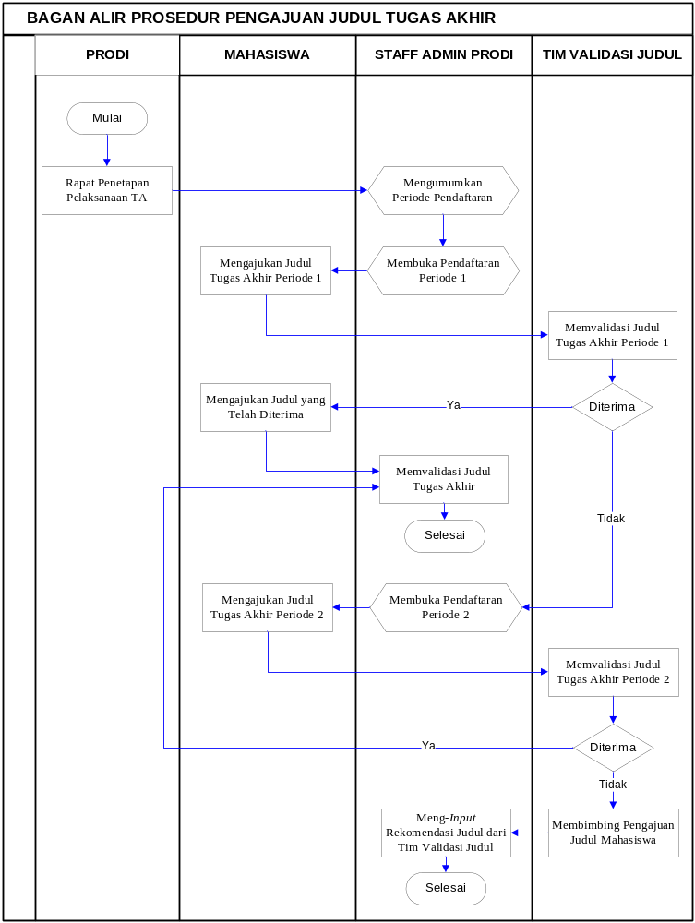

- INSTRUKSI KERJA
- Prodi menetapkan pelaksanaan tugas akhir semester berjalan.
- Staff Administrasi Prodi membuka periode pendaftaran di Sidul (www.simadu.politap.ac.id).
- Mahasiswa melakukan pengajuan judul tugas akhir secara online melalui Sidul (www.simadu.politap.ac.id).
- Staf administrasi Prodi melakukan monitoring pengajuan judul tugas akhir.
- TIM Prodi memvalidasi pengajuan judul mahasiswa dan menetapkan hasil validasi pengajuan judul tugas akhir.
- Mahasiswa mendaftarkan Judul yang telah diterima ke Sidul.
- Mahasiswa mengajukan dosen pembimbing tugas akhir.

- REFERENSI
- SK Direktur Politeknik Negeri Ketapang No. 26 Tahun 2019 Tentang Peraturan Akademik Politeknik Negeri Ketapang.
- Pedoman Penulisan Tugas Akhir Politeknik Negeri Ketapang.
- Pedoman Penulisan Tugas Akhir Program Studi D3 Teknik Informatika Jurusan Teknik Informatika.

- LEMBAR KERJA
- Membuka periode pendaftaran tugas akhir di Sidul.
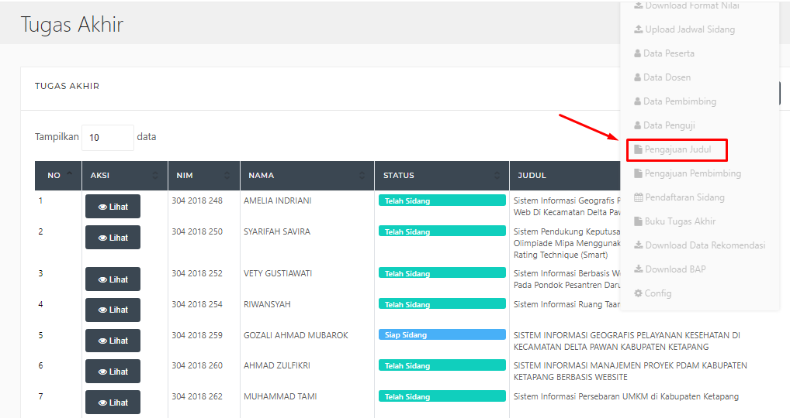

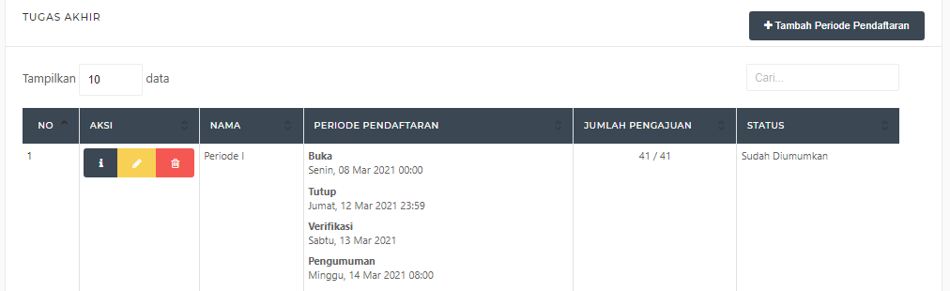

- Formulir pengajuan judul tugas akhir di Sidul oleh mahasiswa.
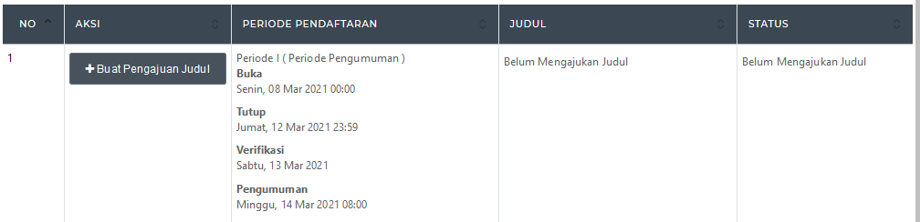

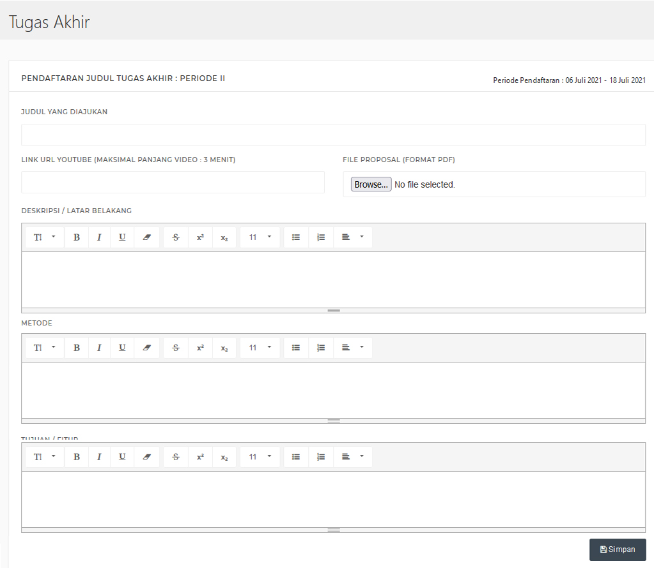

- Tim Validasi Judul memvalidasi pengajuan judul tugas akhir mahasiswa di Sidul.
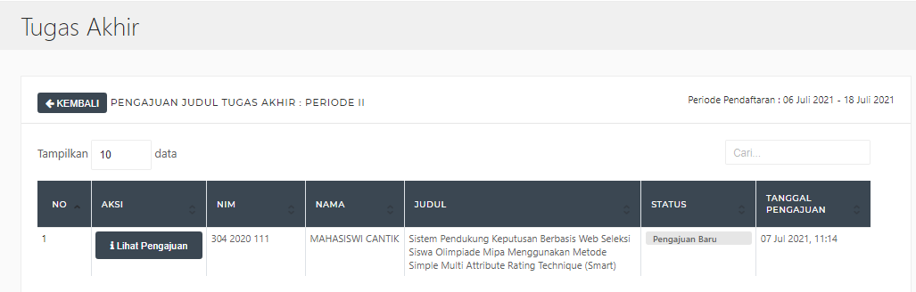

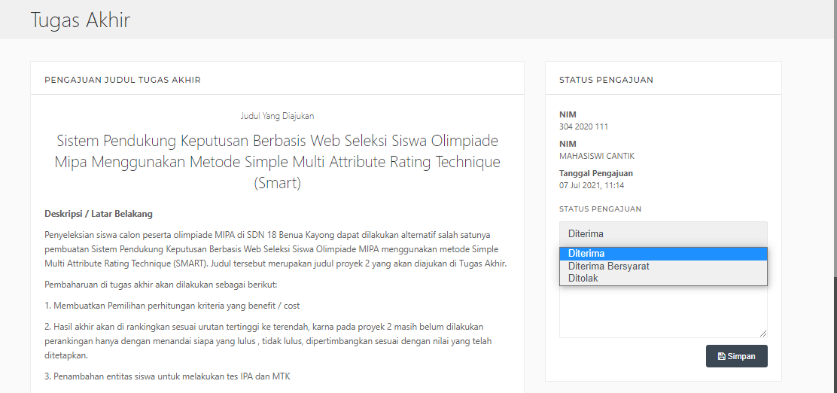

- Formulir Pengajuan Judul Tugas Akhir yang diterima di Sidul.
